РОССИЙСКАЯ ФЕДЕРАЦИЯ

Администрация Тулунского муниципального района

# КОМИТЕТ ПО ОБРАЗОВАНИЮ

## **ПРИКАЗ**

____12 декабря_______ 2018 г. № ___193___

## г. Тулун

***О присвоении статуса***

***муниципальной площадки***

***по агробизнесобразованию***

На основании Распоряжения администрации Тулунского муниципального района от 12 ноября 2018 г. № 600-рг, руководствуясь Положением комитета по образованию администрации Тулунского муниципального района, утвержденным решением Думы Тулунского муниципального района от 26.12. 201 г. № 359,

**П Р И К А З Ы В А Ю:**

1. Утвердить Концепцию развития непрерывного агробизнес – образования на территории Тулунского муниципального района на период до 2023 года».

2. Присвоить статус муниципальной площадки по теме «Реализация Концепции развития непрерывного агробизнес – образования на территории Тулунского муниципального района на период до 2023 года» следующим образовательным организациям:

1. МОУ «Икейская СОШ», директор Буякова Е. В.;

2.МДОУ детский сад «Незабудка» с. Икей, заведующая Лапшина Н. А.;

3. МОУ «Гадалейская СОШ», директор Лысенко В. С.;

4. МДОУ детский сад «Ручеек» с. Гадалей, заведующая Смородкина Л. В.;

5.МОУ «Едогонская СОШ», директор Зыбайлова Н. С.;

6. МДОУ детский сад «Теремок» с. Едогон, заведующая Фроленок Л. Ю.;

7. МОУ «Афанасьевская СОШ», директор Карасаева Л. П.;

8. МДОУ детский сад «Солнышко» д. Афанасьева, заведующая Михайлова Г. А.;

9. МОУ «Перфиловская СОШ», директор Быченко К. И.;

10. МДОУ детский сад «Радуга» с. Перфилово», заведующая Быченко С. А.

2. Руководителям образовательных организаций (п. 1 Приказа) создать творческие группы по выбору и разработке моделей школы непрерывного агробизнес-образования *до 17. 12. 2018 года.*

3. Приступить к формированию пакета документов нормативно-правовогообеспечения функционирования и развития моделей школ непрерывного агробизнес-образования ***с 17 до 24 декабря 2018 года.***

4. Контроль исполнения приказа возложить на заместителя председателя комитета по образованию – заведующего МКУ «Центр МиФ СОУ ТМР».

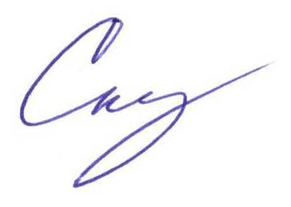Председатель комитета по образованию-

заведующий МКУ «Центр МиФСОУ ТМР» С.В. Скурихин